新 书 推 荐

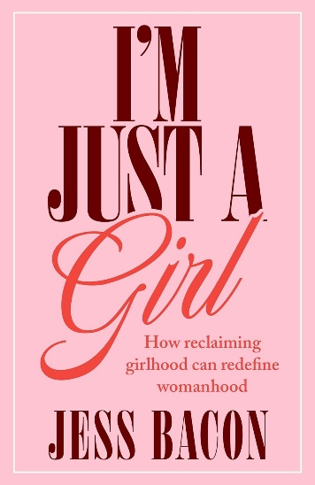
中文书名：《我只是个女孩：重新定义自我，找到当代女性的“第二少女期”》
英文书名：I'M JUST A GIRL: How Reclaiming Girlhood Can Rewrite Womanhood
作 者：Jess Bacon
出 版 社：Piatkus
代理公司：DHA/ANA/Brady
页 数：256页
出版时间：2026年6月
代理地区：中国大陆、台湾
审读资料：电子稿
类 型：大众文化

内容简介：

重拾少女心，是一场夺回自我定义权的温柔革命

然而，从风靡全球的电影《芭比》到泰勒·斯威夫特的时代巡回演唱会，再到社交网络上无处不在的Jellycat、粉色蝴蝶结和Y2K复古风潮，“少女感”（Girlhood）的文艺复兴正在席卷全球，并已发展成为一项价值数十亿美元的产业。可当成年女性重新拥抱这些曾经被视为“幼稚”或“轻浮”的元素时，这仅仅是一场消费主义的狂欢吗？英国资深记者杰茜·贝肯在她的第一部非虚构作品《我只是个女孩》中给出了极具洞察力的答案：这不是倒退，而是一场温柔的叛逆。

本书敏锐地捕捉到了当代女性的集体疲惫——在经历了“女强人”（Girl Boss）时代的过度内卷、面对着严苛的“白幼瘦”审美规训与平衡家庭和事业的无尽焦虑后，女性正在寻找一条出口。作者创新性地提出了“第二少女期（Second Girlhood）”的概念，鼓励女性打破“成为女人就必须告别女孩”的虚假二元对立。这是一封写给所有厌倦了被完美标准绑架的女性的情书。书中的语言兼具当下时代的幽默与女性主义的犀利，精准切中当前女性渴望悦己、拒绝内耗的时代情绪。

【卖点】

·完美契合当下中国女性的社会心理：书中“宣告女强人已死（Ding, Dong, the Girl Boss is Dead）”，并进行深刻剖析，完美符合当前都市女性厌倦职场PUA、渴望“确幸”与“松弛感”的心理。

·解读极具话题性的流行文化现象：作品巧妙融合当下最具流量的文化符号（如《芭比》电影、泰勒·斯威夫特、千禧年粉色美学等），将其作为女性赋权与自我探索的切入点，很容易引发女性探讨。

·痛点共鸣，理论结合实际：涵盖当代女性所共鸣的身材焦虑（白幼瘦审美回潮）、“可爱债务”（Cute debt）导致的女性理财盲区、容貌焦虑（医美与抗老文化）等痛点，以及女性互助的力量。同时将理论结合真实案例。

***

男孩子终究是男孩子，而女孩则必须长大，这已经成了一条举世公认的真理……

在过去的十年里，“少女感”席卷全球，将文化版图涂抹成了一片粉色。从泰勒·斯威夫特的“时代巡回演唱会”到“芭比热潮”(Barbiemania)，这种对少女时期的怀旧已发展为一项价值数十亿美元的产业——它渗透在我们听的音乐、穿的衣服，以及那些被反复观看的21世纪初电影（及其备受期待的续集）之中。

然而，在女性权利正被改写的当下，这股少女文化的复兴显得十分复杂。女性陷入了两难境地：一方面，她们真心渴望重温少女时代那种野蛮生长般的自由、快乐与安全感；另一方面，她们又面临着日益增长的压力，被迫留住青春。这个世界要求女性在外表上永远像个少女，却极少给她们空间去真正地做回女孩。

在《我只是个女孩》一书中，记者杰茜·贝肯（Jess Bacon）向读者介绍了“第二少女期”。这是一种由成年女性为自己打造的“延长青春期”，旨在通过这种方式，重新联结那个曾被她们遗落在身后的自我：那个女孩。

重新找回内心的女孩，这是一种充满力量的反叛。它让我们得以夺回那些曾被剥夺的东西。长久以来，我们一直被迫在“成熟女性”与“少女”之间做虚假的选择——而这本书是对一种全新生存方式的颂扬：在这里，我们可以全然拥抱双重身份。

作者简介：


杰茜·贝肯（Jess Bacon）是一位自由撰稿人、文化评论家及演说家，深耕电影、数字文化及女性主义领域。她拥有英国文学与创意写作的双学位，常年为《滚石》、GQ、《卫报》、《时尚》、Stylist、Dazed、广播时报、《电讯报》以及《女性与家庭》等知名媒体供稿。

她在社交媒体上活跃度极高，在Instagram、Twitter (X)及TikTok上的粉丝总数超过25万，并经营着自己的Substack个人通讯。此外，她曾三次担任联合国妇女署英国分部（UN Women UK）代表，出席联合国妇女地位委员会（Commission for the Status of Women）会议。

2023年，她在Dazed杂志上发表了一篇探讨“女孩文化复兴”与“少女时代商品化”的文章，该文引发了极大的社会反响与深度思考，促使她意识到关于这一议题，自己仍有更为深层的见解与更广阔的探讨空间。

感谢您的阅读！
请将反馈信息发至：版权负责人
Email：Rights@nurnberg.com.cn
安德鲁·纳伯格联合国际有限公司北京代表处
北京市海淀区中关村大街甲59号中国人民大学文化大厦1705室, 邮编：100872
电话：010-82504106, 传真：010-82504200
公司网址：http://www.nurnberg.com.cn
书目下载：http://www.nurnberg.com.cn/booklist_zh/list.aspx
书讯浏览：http://www.nurnberg.com.cn/book/book.aspx
视频推荐：http://www.nurnberg.com.cn/video/video.aspx
豆瓣小站：http://site.douban.com/110577/
新浪微博：安德鲁纳伯格公司的微博_微博 (weibo.com)
微信订阅号：ANABJ2002


